Pommes à la Banana Split

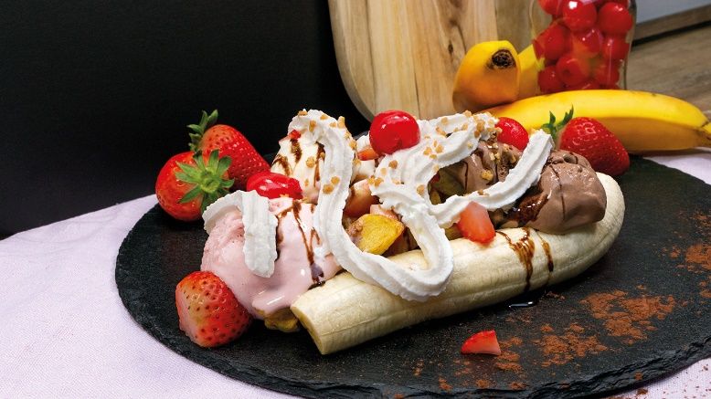
Quelle: KMG/die-kartoffel.de (bei Verwendung bitte angeben)

Zutaten für 4 Portionen:  Für die Pommes frites:  600 g vorwiegend festkochende Kartoffeln  1 L Frittierfett  Salz | Für das Banana Split:  4 Bananen  200 g Erdbeeren  4 Kugeln Vanilleeis  4 Kugeln Schokoeis  4 Kugeln Erdbeereis  12 Cocktailkirschen  Schoko- und Erdbeersoße  (Sprüh-)Sahne  Haselnusskrokant
Zubereitung:

Zuerst die Pommes frites zubereiten. Hierfür die Kartoffeln waschen, trocken tupfen und in dicke Spalten schneiden. Alles in eine Schüssel geben und kräftig salzen. Nach 15 Minuten das ausgezogene Wasser abgießen und die rohen Kartoffelspalten mit einem Geschirrtuch trocken tupfen.

Zwei Schüsseln mit Küchenkrepp auslegen. In einem Topf einen Liter Frittierfett erhitzen und die rohen Kartoffelstäbchen portionsweise darin frittieren. Die Pommes entnehmen und in der ersten Schüssel mit Küchenkrepp abtropfen und abkühlen lassen.
Den Vorgang wiederholen und die Pommes frites ein zweites Mal portionsweise frittieren, aus dem Fett nehmen und in der zweiten Schüssel abtropfen lassen. Anschließend auf vier Teller gleichmäßig verteilen.
Das Banana Split anrichten:

Die Bananen schälen, längs halbieren und neben die fertigen Pommes legen. Die Erdbeeren waschen, trocken tupfen, das Grün entfernen und vierteln. Die Cocktailkirschen abtropfen lassen und auf ggf. vorhandene Kerne kontrollieren.

Je eine Kugel Erdbeer-, Vanille- und Schokoladeneis auf die Pommes geben. Das Pommes à la Banana Split mit ein paar Erdbeerstücken, dem Haselnusskrokant sowie der Schoko- und Erdbeersoße garnieren.

Auf jeden Eisbecher je ein Häubchen Sahne und ein paar Kirschen setzen und das Pommes à la Banana Split servieren.

Das Rezept für das Pommes à la Banana Split, inklusive Videoanleitung, gibt es auch online unter folgendem Link: https://www.die-kartoffel.de/suche/rezepte/pommes-a-la-banana-split

Weitere leckere Rezepte sowie Informationen und Tipps rund um die Kartoffel gibt es unter www.die-kartoffel.de.
Über die KMG
Die Kartoffel-Marketing GmbH (KMG) wurde 2014 gegründet. Sie versteht sich als „Bündnis der Kartoffelprofis“ und repräsentiert die deutschen Speisekartoffelproduzenten und die Kartoffelhändler. Ihr Ziel ist es, die Verbraucher in Deutschland über die Vielseitigkeit und den hohen Wert der Kartoffel zu informieren. Zur KMG gehören der Deutsche Kartoffelhandelsverband e. V., die Bundesvereinigung Erzeugergemeinschaften Kartoffeln und der Verein Landvolk Niedersachsen – Landesbauernverband e. V. Projekte der KMG werden von der Landwirtschaftlichen Rentenbank unterstützt.

Experten-Interviews:
Wir arbeiten mit zahlreichen Experten aus dem Kartoffelanbau und aus der Kartoffelproduktion zusammen,
die Ihnen für Interviews zur Verfügung stehen. Bitte wenden Sie sich gerne an uns.

Pressekontakt:
agentur05 GmbH | Christina Fischer
E-Mail: fischer@agentur05.de
Tel.: 0221 925454-816 gefördert von der Sachsenring 81 | 50677 Köln Landwirtschaftlichen Rentenbank

